**台北市立松山高中105學年度第一學期第一次段考高二物理科自然組試題**

1. 單選題（***從每個選項中選出最正確或最適合的答案***，每題4分，答錯不倒扣，共80分）

里約奧運與我國好手介紹

第三十一屆夏季奧林匹克運動會，又稱為里約熱內盧奧運會，於2016年8月5日至21日在[巴西](https://zh.wikipedia.org/wiki/%E5%B7%B4%E8%A5%BF" \o "巴西)[里約熱內盧](https://zh.wikipedia.org/wiki/%E9%87%8C%E7%B4%84%E7%86%B1%E5%85%A7%E7%9B%A7)舉行。本屆奧運共有206個[國家奧委會](https://zh.wikipedia.org/wiki/%E5%9B%BD%E5%AE%B6%E5%A5%A5%E6%9E%97%E5%8C%B9%E5%85%8B%E5%A7%94%E5%91%98%E4%BC%9A" \o "國家奧林匹克委員會)參與賽事，為歷史新高。

以下為我國田徑好手在里約奧運的成績，大家繼續為台灣健兒加油！！

男子400公尺跨欄陳傑預賽以50.65秒的成績（分組第七），男子馬拉松何盡平以時間2:26:00完賽，女子馬拉松陳宇璿以時間3:09:13完賽，謝千鶴成績2:54:18，男子跳高向俊賢成績2.17公尺，男子標槍黃士峰成績74.33公尺。

里約奧運台男子馬拉松何盡平，比賽在雨中起跑，起終點都是里約極負盛名的森巴大道，以時間2:26:00完賽，第100名回到終點。

▲如圖，路線由森巴廣場運動場（SAMBÓDROMO）A點出發，約跑直線0.5公里後右轉，再跑直線2.5公里右轉，再跑直線約1.7公里到達海邊B點，然後沿海邊跑3圈，（圖中C點為折返點）一圈約10公里，最後跑外側返回運動場終點(A點)7.3公里衝線。

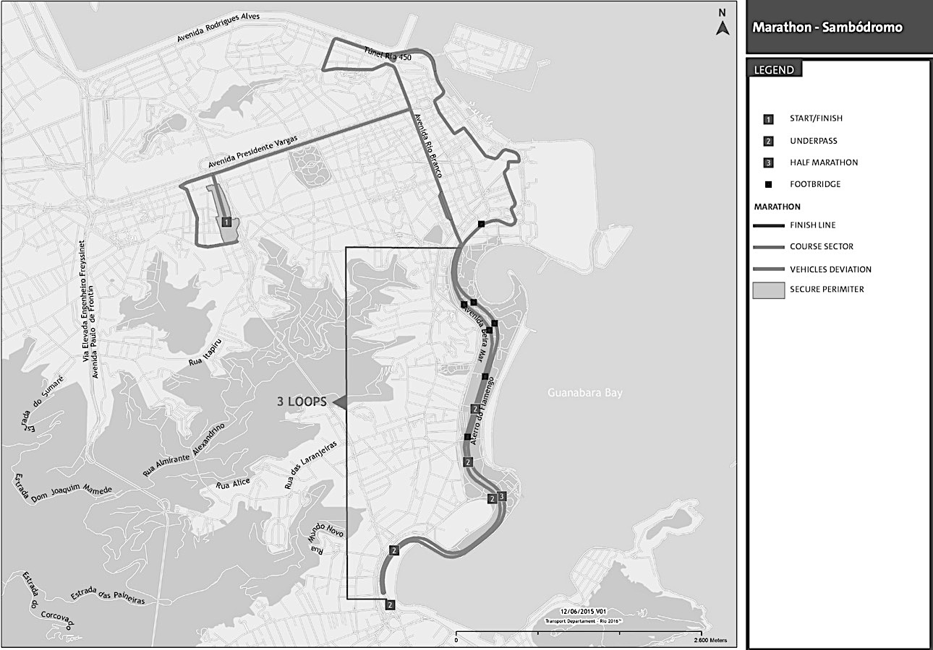

Ｂ

Ｃ

Ａ

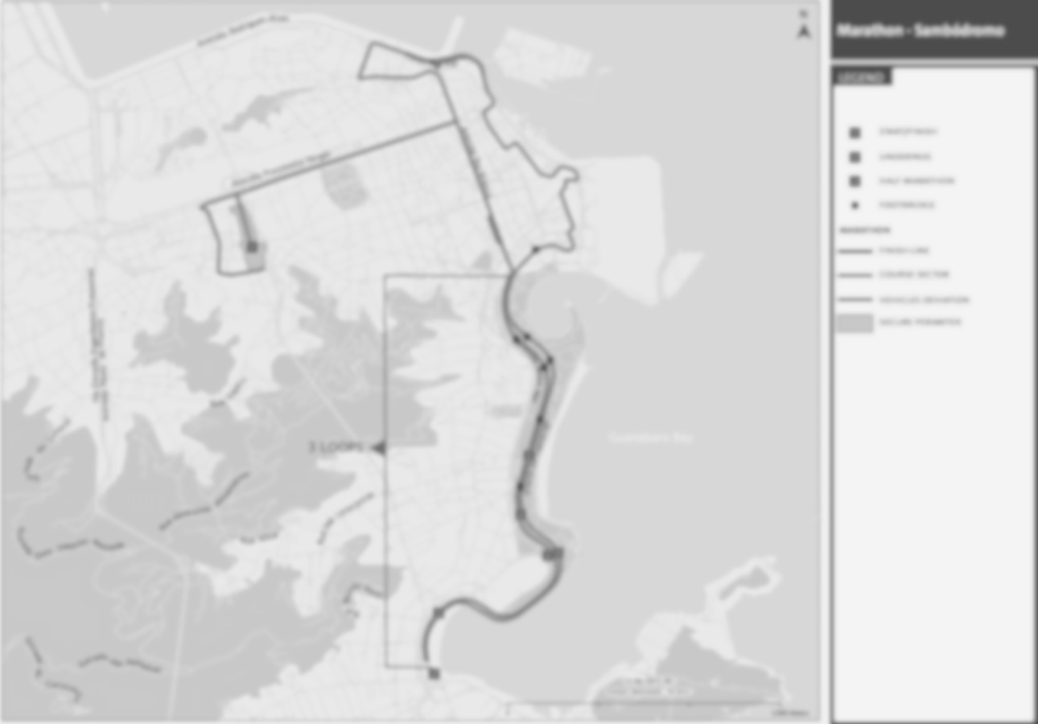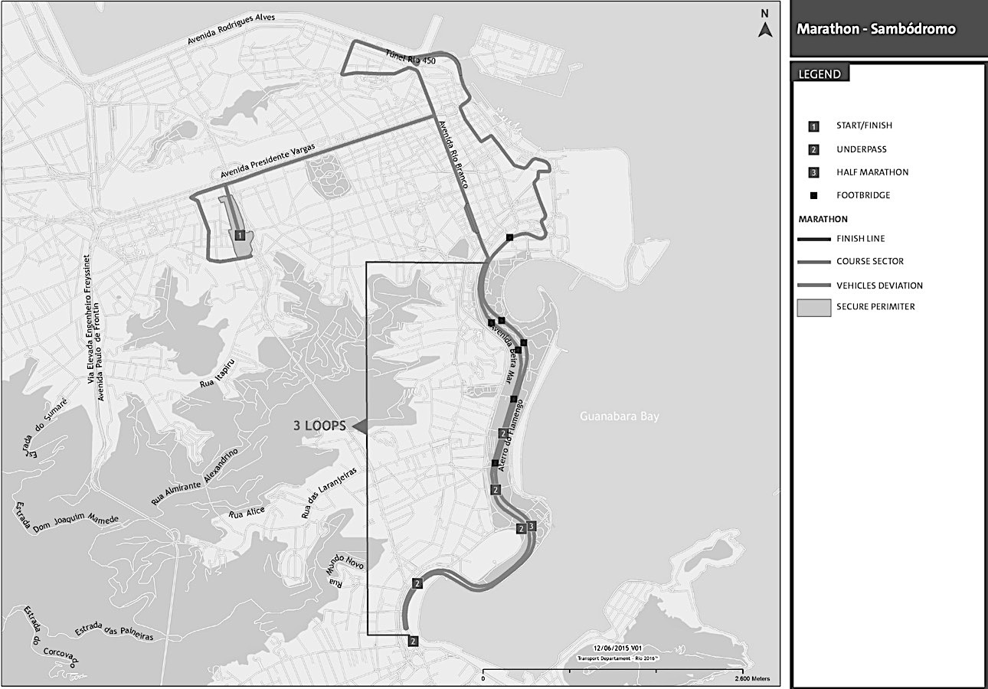

請估算1~2題：

1. 試問從出發點(A點)到海邊(B點)的路徑長約為多少公里？

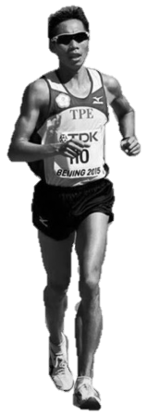(A)3.5 　(B)4.1 　(C)4.7 　(D)5.2 　(E)6.0

1. 試問出發點(A點)到海邊(B點)的位移約為多少公里？

(A)1.2 　(B)2.0 　(C)2.8 　(D)3.9 　(E)4.5

我國馬拉松選手何盡平  
（圖片來源:Getty images）

）

我國田徑選手陳傑首輪出戰400公尺跨欄，以50.65秒的成績（分組第七）惜未進複賽。

v(m/s)

t(s)

2.0

50.65

vmax

▲在男子400公尺跨欄項目中，若視為直線運動。右圖為陳傑  
在跨欄時記錄下速率對時間的關係圖，假設開始時近似為等加  
速度之後以等速前進抵達終點。請估算3~7題：

1. 下列哪個圖最能代表陳傑的位置對時間關係圖（x-t圖）？

(A) 哪個圖最能代表(B) 哪個圖最能代表(C) 哪個圖最能代(D) 哪個圖最能(E)

x

t

2.0

x

t

2.0

x

t

2.0

x

t

2.0

x

t

2.0

1. 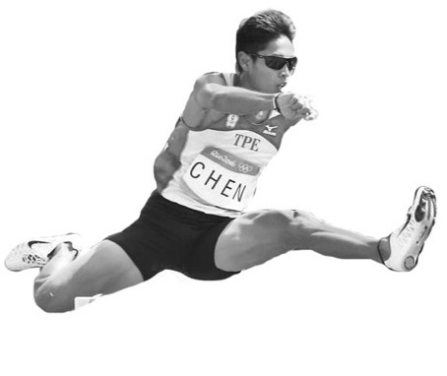試問陳傑的最大速率vmax約為多少m/s？  
   (A)6.2 　(B)8.1 　(C)10.5 　(D)12.0 　(E)14.5
2. 在男子400公尺跨欄項目中，若視為直線運動，請問陳傑的平均速度大約為多少m/s？  
   (A)5.9 　(B)7.9 　(C)10.3 　(D)11.8 　(E)14.1
3. 試問陳傑全程的平均加速度約為多少m/s2？  
   (A)0.16 　(B)0.32 　(C)4.5 　(D)6.0 　(E)8.0

我國田徑選手陳傑  
（中時，陳信翰攝）

1. 試問陳傑在0.1秒的瞬時加速度約為多少m/s2？  
   (A)4.0 　(B)8.0 　(C)0.04 　(D)0.40 　(E)0.80

去年以2.29公尺締造全國新猷的向俊賢，輕鬆躍過2.17公尺後，隨後3次挑戰2.22公尺都失敗，無緣晉級決賽。向俊賢說：「我把短期目標放在明年世大運，等技術、心理都更成熟穩定，4年後一定要再挑戰東京奧運。」

▲若考慮人體的重心高度與簡化問題，向俊賢選手可視為自地面鉛直上拋的質點，跳高高度約1.8公尺，並忽略空氣阻力。請估算8~10題

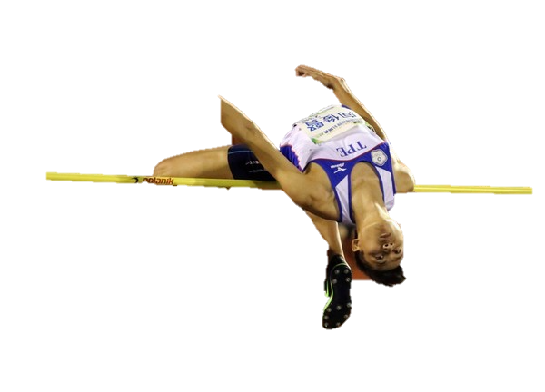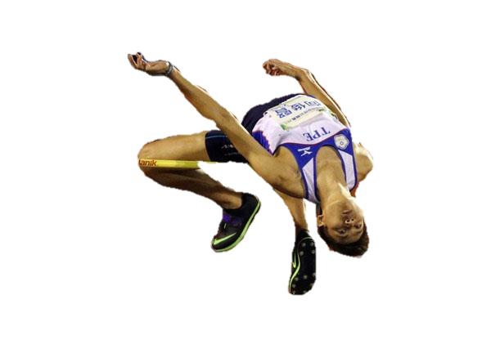

1. 請問在上升過程時間花約幾秒？

(A)0.2 　(B)0.3 　(C)0.4 　(D)0.5 　(E)0.6

1. 起跳速度約多少m/s？

(A)3.0 　(B)4.0 　(C)5.0 　(D)6.0 　(E)7.0

我國田徑選手向俊賢  
（聯合）

1. 下列為學生畫出代表向俊賢鉛直上拋運動的速度對時間關係圖，哪個最為正確？

(A) 甲生 圖最能代(B)乙生圖最能代表 (C)丙生 哪個圖最(D)丁生 哪個圖最(E)戊生

v

t

v

t

v

t

v

t

v

t

奧運排球也是相當熱門的項目，在準決賽那場里約奧運除了高水準的比賽之外，運動員俊美的外型，也是觀眾注意的焦點。其中女子排球場上，就有許多高顏值的運動正妹，像是日本什麼位置都能打的「萬能美少女」木村沙織，還有巴西的Sheilla Castro，都是有大批粉絲擁戴的運動女神。

▲如圖，若今天有一顆球從離地高度320cm處水平扣殺，球離底線的水平距離約12m，球場半長9m。回答11~13問題：

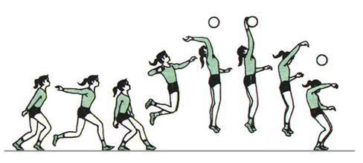

球網

3.2m

12m

9m

v

2.2m

1. 若球飛行過程中不掛網，則球落地時間約為多少秒？  
   (A)0.5 (B)0.6 (C)0.7 (D)0.8 (E)0.9
2. 承上，若要使球界內且球不掛網，則水平初速最大約為多少m/s？

(A)12　(B)15 　(C)18 　(D)21 　(E)24

1. 承上，下列為學生畫出代表此排球水平拋射運動的速度對時間關係圖，哪個最為正確？

(A) 甲生 圖最能代(B)乙生圖最能代表 (C)丙生 哪個圖最(D)丁生 哪個圖最(E)戊生

v

t

v

t

v

t

v

t

v

t

《精靈寶可夢GO》，是一款行動平台[擴增實境](https://zh.wikipedia.org/wiki/%E5%A2%9E%E5%BC%BA%E7%8E%B0%E5%AE%9E" \o "擴增實境)遊戲，由[任天堂](https://zh.wikipedia.org/wiki/%E4%BB%BB%E5%A4%A9%E5%A0%82" \o "任天堂)、  
[精靈寶可夢公司](https://zh.wikipedia.org/wiki/%E7%B2%BE%E9%9D%88%E5%AF%B6%E5%8F%AF%E5%A4%A2_(%E4%BC%81%E6%A5%AD))授權，[Niantic, Inc.](https://zh.wikipedia.org/wiki/Niantic,_Inc." \o "Niantic, Inc.)負責開發和營運。於2016年7月起  
在[iOS](https://zh.wikipedia.org/wiki/IOS" \o "IOS)和[Android](https://zh.wikipedia.org/wiki/Android" \o "Android)平台上發布，2016年8月6日在台灣開放。

遊戲設定迫使玩家需走出家門，鼓勵與其他玩家接觸。有外地玩家  
指出，原本生活沒有甚麼朋友，但遊戲推出後在外面玩了數天便認識了25個新朋友。有外國專家認為此遊戲最能幫助[抑鬱症](https://zh.wikipedia.org/wiki/%E6%8A%91%E9%AC%B1%E7%97%87" \o "抑鬱症)患者。出外活動抓寶亦有益健康。台灣一名患有胃癌的男子與醫師討論之後，隨即開始帶著手機步行健身，完整蒐集了臺灣地區的精靈寶物。

1. 現在智慧型手機內有許多的感測器，其中有「加速度感測器」，可以測量每個時刻的加速度。若某位玩家直線奔跑，10秒後到達目的地，下圖為此段時間的加速度對時間的變化圖，下列推論何者正確？

1.5

a(m/s2)

t(s)

4

8

10

-3

(A) 玩家到達目的地剛好速度大小為零，靜止。

(B) 玩家10秒內奔跑了36 m。

(C) 玩家0到4秒的位移大小為12m。

(D) 玩家4到10秒的平均加速度大小為1m/s2。

(E) 玩家0到8秒的平均加速度大小為1.5m/s2。

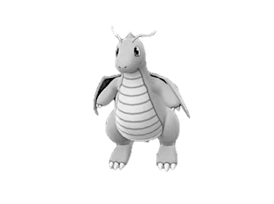▲若玩家小痔在地圖中發現稀有寶「快聾」的影子，假設小痔沿x軸作等加速運動去抓寶，如下圖，當t＝1、2、3秒時，其位置分別為8、10、16公尺，**回答15~17題：**

1. 小痔在t=0秒時的速度量值為多少m/s？

(A) 4.0　(B) 6.0　(C) 8.0　(D) 10.0　(E) 12.0

1. 承上，小痔在t=0秒時的初位置為何？

C

A

B

8m

10m

16m

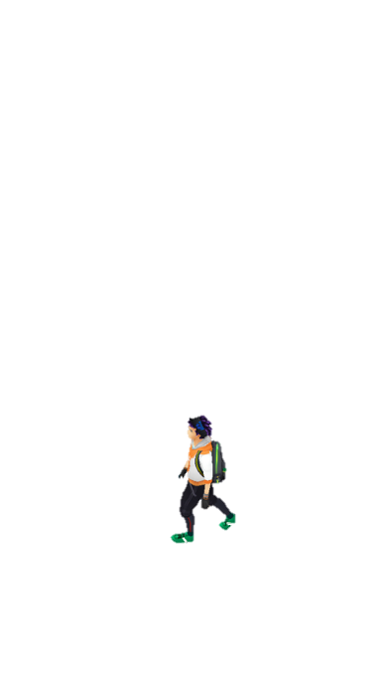

(A) 4.0　(B) 6.0　(C) 8.0　(D) 10.0　(E) 12.0

1. 承上，小痔的加速度量值為多少m/s2？

(A) 4.0　(B) 6.0　(C) 8.0　(D) 10.0　(E) 12.0

1. 在另一邊的情況，若「快聾」在阿瘡前方25m，今阿瘡以等加速度由靜止向前出發，此時「快聾」以等速度前進，兩者的v-t圖，如右圖所示，則幾秒阿瘡可以追上「快聾」？

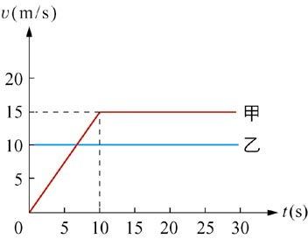

阿瘡

快聾

(A) 5.0　(B) 10.0　(C) 15.0　(D) 20.0　(E) 25.0

1. 多選題（每題4分，答錯倒扣0.8，共8分，）
2. 實驗時以打點計時器紀錄物體運動過程的軌跡點。經過一段時間之後，甲實驗的物體維持等速運動，乙實驗的物體則維持等加速運動。右圖中甲、乙為兩實驗經一段時間之後，每隔1秒所紀錄的某一段軌跡點。若將軌跡點的順序編號註記於該點下方，則下列敘述哪幾項正確？（提示：注意圖中甲之第5、7兩點至第1點之距離分別與乙之第5、6 兩點至第1 點之距離相同）  
   (A)乙實驗於第1軌跡點時的瞬時速率為零　  
   (B)乙實驗於第1軌跡點時的瞬時速率大於零　  
   (C)甲、乙實驗於第3軌跡點時的瞬時速率相等　  
   (D)甲、乙實驗於第5軌跡點時的瞬時速率相等　  
   (E)甲、乙實驗的瞬時速率相等時是在第4與第5點之間

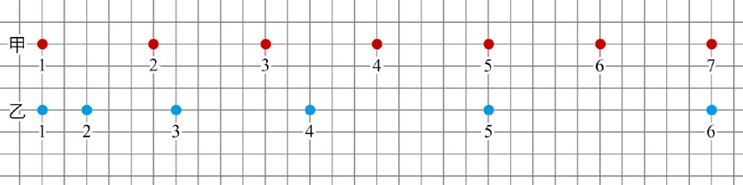

1. 將質量為m甲 與m乙（m甲＞m乙）的甲、乙兩個小球，在離水平地面同一高度，分別以v甲與v乙（v甲＞v乙）的水平速度平拋出去，若不計空氣阻力，則下列的敘述哪些是正確的？  
   (A)甲球與乙球同時落地　(B)甲球的落地地點比乙球的遠　(C)飛行了一秒時，甲球比乙球離地面的高度來得低　(D)甲、乙兩球在落地前的水平速率均不變　(E)甲、乙兩球在落地時的速率相同

三、計算題（共20分，***請詳細寫出計算過程與理由，否則不予計分。未註明單位扣2分***）

1. 奧運盛事聚集了許多人前往觀看，在奧運期間超級跑車隨處可見。行駛中的汽車遇突發狀況而停車時，其停車距離與反應距離及煞車距離有關，其中反應距離是指從駕駛察覺狀況到踩下煞車時，汽車移動的距離，而煞車距離則為開始煞車後的移動距離。某Ｐ牌超級跑車車速上限300km/hr，根據國外研究資料顯示，某Ｐ牌高級跑車的車速與停車距離的關係如下表。

|  |  |  |  |
| --- | --- | --- | --- |
| 車速(km/hr) | 反應距離(m) | 煞車距離(m) | 停車距離(m) |
| 18 | 3 | 1.5 | 4.5 |
| 36 | 6 | 6 | 12 |
| 54 | 9 | 13.5 | 22.5 |
| 72 | 12 | 24 | 36 |
| 90 | 15 | 37.5 | 52.5 |
| 108 | 18 | 54 | 72 |

閱讀完後回答下列(1)~(5)小題：

1. 請用文字（或數學）說明停車距離與反應距離、煞車距離三者關係為何？(1分)
2. 人的反應時間（指從發生狀況到駕駛察覺狀況踩下煞車的時間）為何？(2分)
3. 若在煞車過程中，為等加速度，則Ｐ牌超級跑車的加速度量值為若干？(2分)
4. 承上(2)(3)小題，此人駕駛Ｐ牌超級跑車行駛於直線道路時，維持固定車速，並與前面的Ｘ牌車保持一定距離，突然Ｘ牌車因故開始減速至停止。若Ｘ牌車減速過程為等加速度運動，加速度大小為8.0m/s2，兩車最初所保持的距離為20公尺，試問Ｐ牌超級跑車最初的行車速率不能超過多少公里/小時，才不致發生車禍？(5分)
5. 如下圖，若某超跑在傾斜角之斜面上以之初速水平衝出，重力加速度為，且斜面極長，超跑可落在斜面上，並且忽略其他阻力與超跑體積（假設為質點），則超跑自衝出至碰到斜面歷時多久？ (5分)
6. 承上，請問超跑從衝出斜面多久後離斜面距離垂直距離最大？(5分)

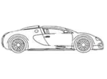

數學小提示：的直角三角形邊長比為

**台北市立松山高中105學年度第一學期第一次段考高二物理科試題計算題答案攔**

班級： 座號： 姓名：

三、計算題答案欄**（*請詳細寫出計算過程與理由，否則不予計分。未註明單位扣2分*）**

|  |
| --- |
| **21.(1) (1分)** |
| **21.(2) (2分)** |
| **21.(3) (2分)** |
| **21.(4) (5分)**  [背面(5)(6)小題] |
| **21.(5) (5分)** |
| **21.(6) (5分)** |

**台北市立松山高中103學年度第一學期第一次段考高二物理科試題答案**

1. 單選題

|  |  |  |  |  |  |  |  |  |  |
| --- | --- | --- | --- | --- | --- | --- | --- | --- | --- |
| 1 | 2 | 3 | 4 | 5 | 6 | 7 | 8 | 9 | 10 |
| C | C | A | B | B | A | A | E | D | C |
| 11 | 12 | 13 | 14 | 15 | 16 | 17 | 18 |  |  |
| D | B | D | D | A | D | A | D |

1. 多選題

|  |  |
| --- | --- |
| 19 | 20 |
| BC | ABD |

1. 計算題

21.

1. 停車距離=反應距離+煞車距離
2. 0.6s
3. 25/3 m/s^2
4. 144km/hr
5. s